测试说明
- 此试卷分三部分：HTML测试，CSS测试，综合测试；
HTML部分主要测试的是HTML标签，CSS部分主要测试的是CSS应用，综合部分测试的是二者的结合应用；
- HTML测试，请将代码都写在html_test.html文件里；
- CSS测试，请将html代码写在css_test.html文件里，css代码写在style01.css文件中；
- 综合测试，请将html代码写在complex.html里，css代码写在style02.css中；
- HTML测试中用到的样式请全部用HTML属性实现，CSS测试和综合测试中的样式实现请用CSS代码，也可以用HTML属性。
- 此次测试所有用到的图片都放在images文件下；
- 此次测试中如果有日文，可以换成其它文字；
- 做完之后,所有文件放在以自己名字的英文缩写命名的文件夹中,并以邮件形式发送给bbj;
HTML 测试
- 请参照下图做一张表格
效果如下：
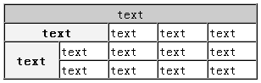

- 用<img>标签显示一张图片（sushi2_thumb.jpg）
效果如下：
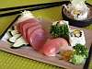

- 将下面的效果用列表标签体现出来。
效果如下：
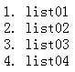

- 用form标签做一个form表单。
效果如下：
要求性别部分，当点击“男女”文字部分也可以选中/取消选中radio.
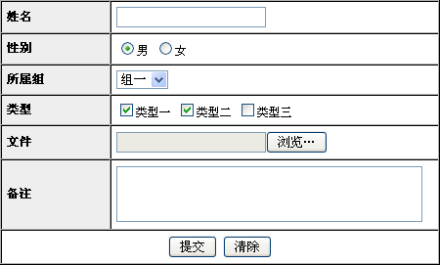

CSS 测试
- 按以下要求给div设置样式
给下面 div 标签加一个class属性,并在样式文件（style.css）中给它加上样式，单位请用像素：

宽：300，高：100，边框宽度：1像素，边框类型：实线，边框颜色：黑色，里面的文字居中显示，并设置外边距上：10 ，下10，左20，右：30；内边距：上：10，下：10，左：20，右：20。背景颜色：#cccccc，字体大小：20

效果如下：
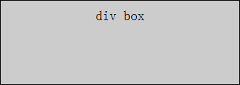

- 按以下要求给div设置背景图片
div宽：300，高：100，边框宽度：1，边框类型：点划线，边框颜色：黑色，背景图片：sushi2_thumb.jpg。
效果如下：
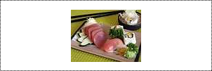

- 用表格标签和css样式实现以下效果。
效果如下：
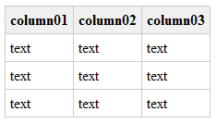

- float布局
用float属性实现以下DIV左右布局，HTML标签给你们一个参考，如下，也可自己写，只要效果实现就行。

<div class="wrap">
<div class="columnL">
column left
</div>
<div class="columnR">
column right
</div>
<div class="cb"></div>
</div>

效果如下：
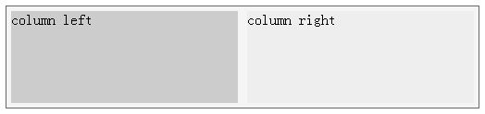

- Position布局
用Position来实现以下效果。HTML代码给你们一个参考，如下，也可自己写，只要效果实现就行。

<div class="titleBar">
<h3 class="title">
title title title
</h3>
<div class="btn">
<input name="新規作成" type="button" value="新規作成" />
</div>
</div>

效果如下：

综合测试
请参照以下两个页面，做出和它们一样的效果。（如看不清，请看原图：/img/sample01.png, /img/sample02.png）

